一、毕业预审名单导出

1.首先进入到毕业审核→毕业审核 →毕业预审（主修）

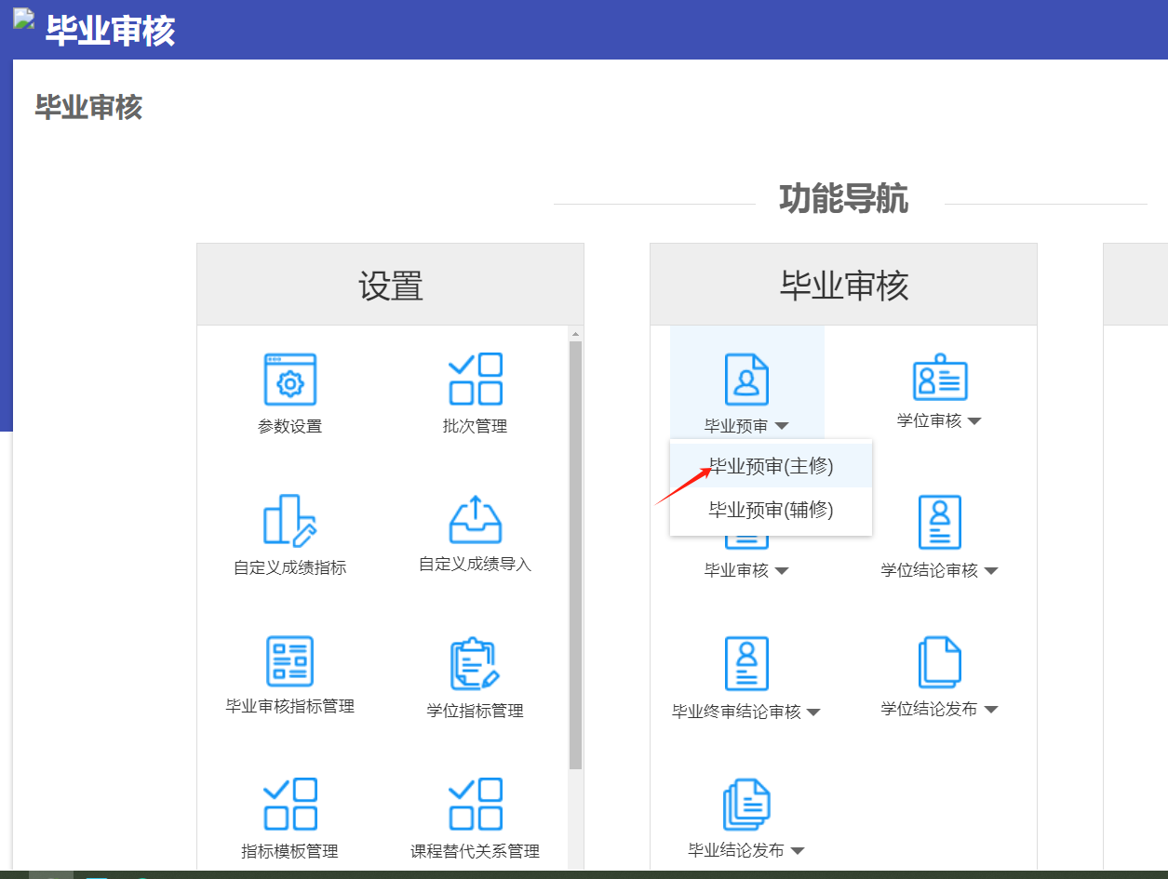

2.维护好参数设置中的毕业届（选择2025届）

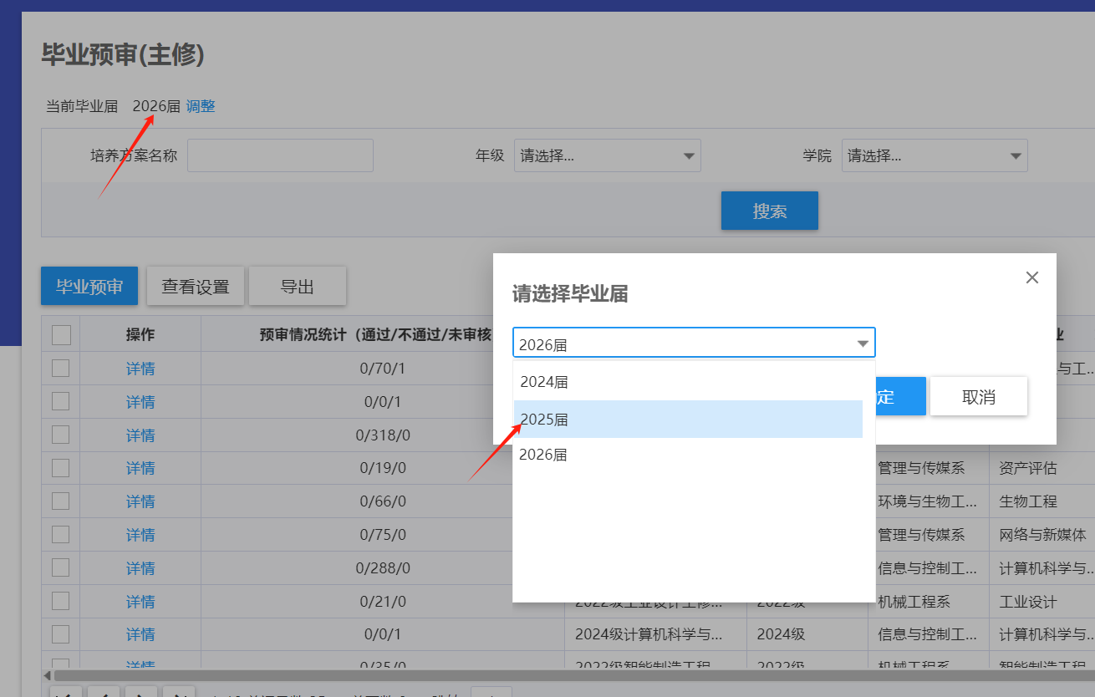

4.选择年级“2021级”，点击“搜索”

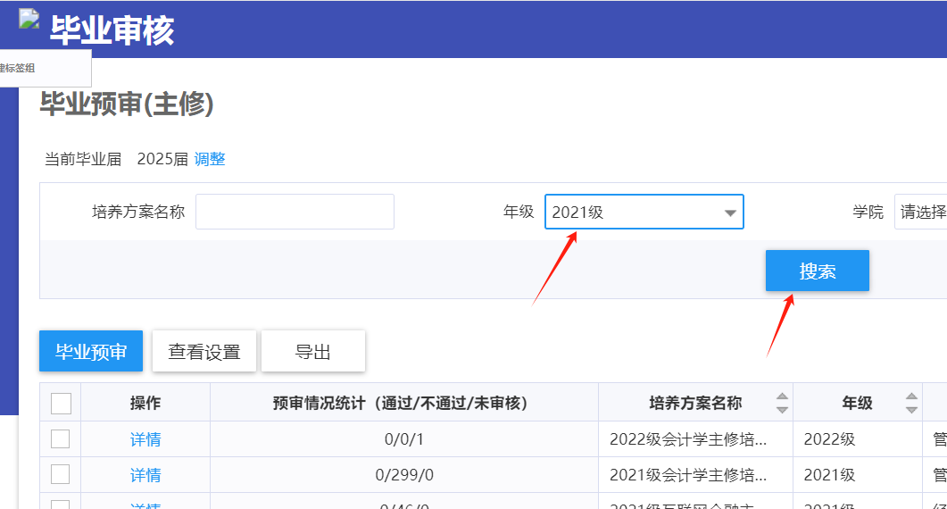

5.选中要进行“毕业预审”的专业，点“毕业预审”，系统会开始核算（如学生成绩有更新、或有课程替代，在这里需要重新点“毕业预审”，数据才会更新）。

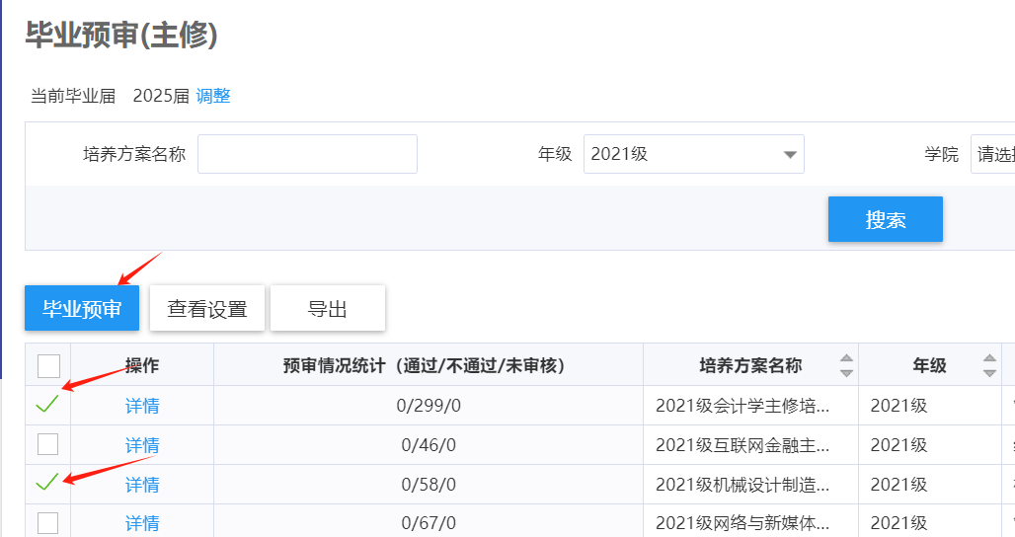

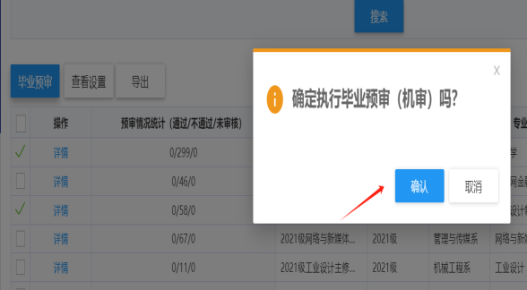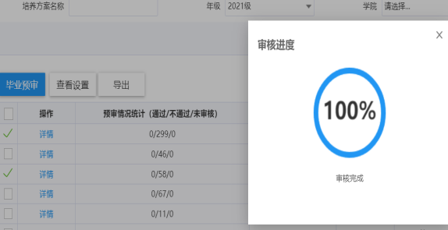

6.点击专业前面的“详情”，进入到本专业的学生列表，不勾选，点击“导出”，直接全部导出本专业的学生毕业预审情况。此名单可发放给辅导员及学生班级，用于核实本人毕业情况。

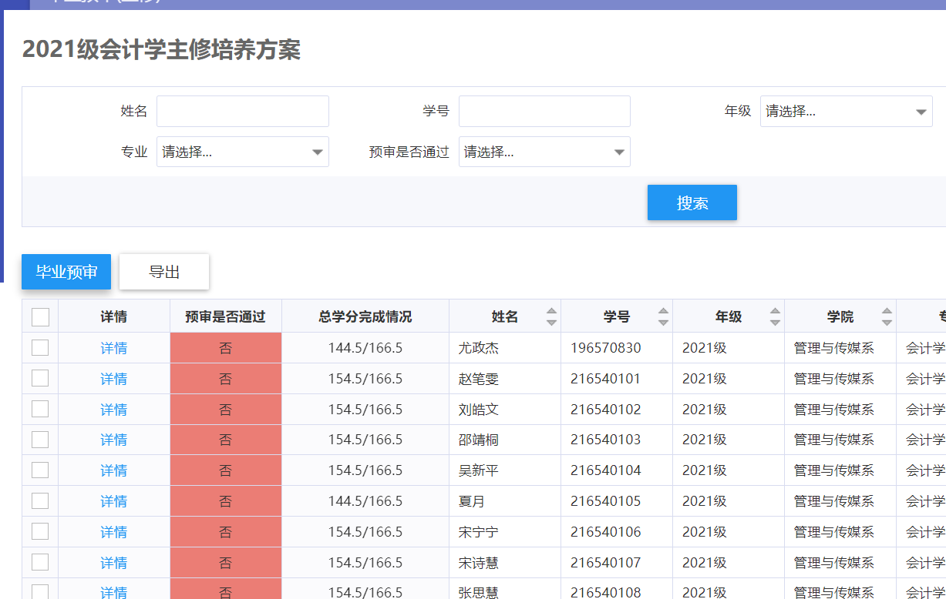

二、“学位课学分绩”导出

1.首先进入到毕业审核→毕业审核 →学位审核（主修）

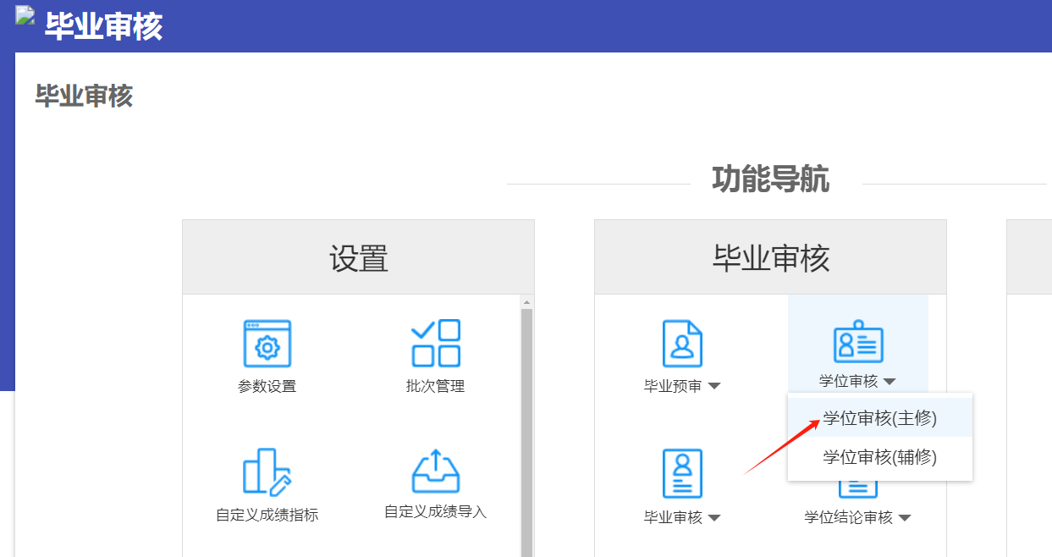

2.维护好参数设置中的毕业届（选择2025届）

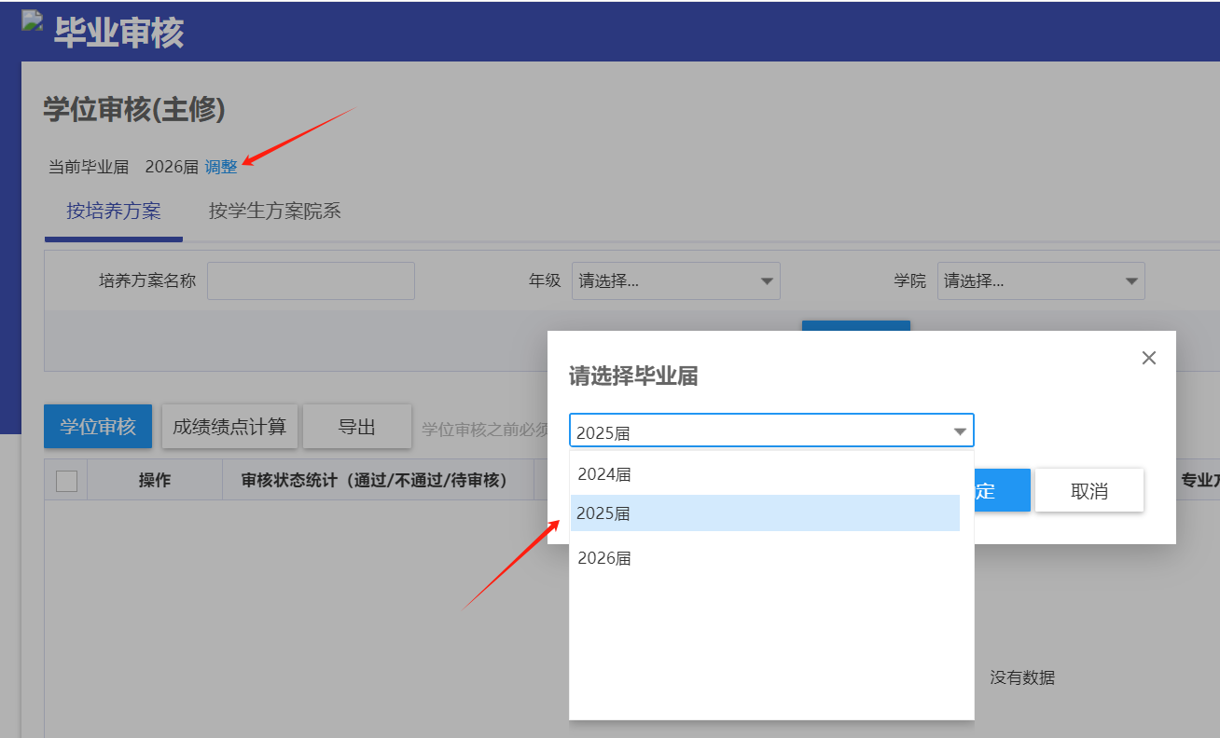

3.点击“成绩绩点计算”，出现对话框“成绩绩点详情”，选择年级、院系，点击 “查询 ”，得到本系学生学位课学分绩。是按学位课学分绩排序 的，可以按专业、班级排序 后，转发给学生班级使用。

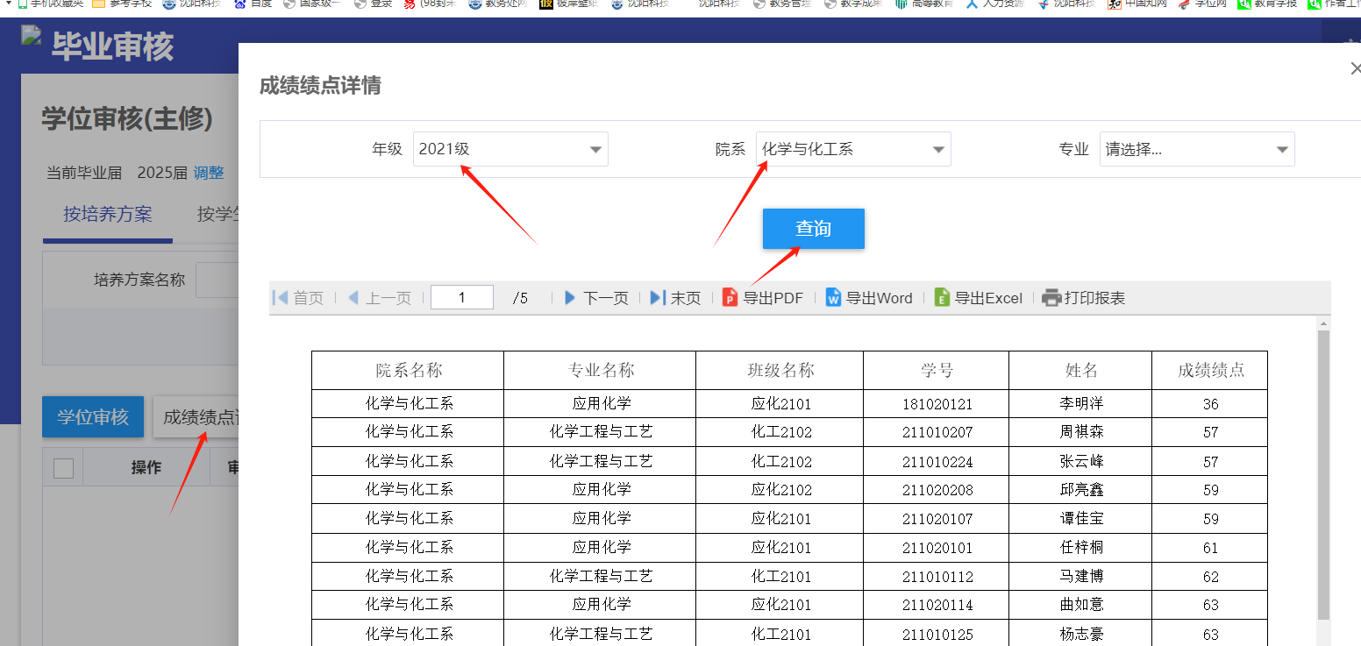

三、说明：

1.现在系统中“毕业设计（论文）”的成绩未录入，总学分完成情况应有14（工科）/12（经管文教）学分的差额，是正常的。

2.学生本人教务系统端口可以在“学业完成情况”查询 到本人各课程模块的完成情况，“学位课学分绩”显示 在学生本人成绩页的届面。

3.有需要课程替代的学生，主要转专业、降级、复学的学生，将课程替代信息填在模版中，教务处统一处理。